«Развитие творческих способностей средствами хореографического искусства»

Подготовила:
Воспитатель МДОУ «Детский сад №125»
Пальянова В.В.

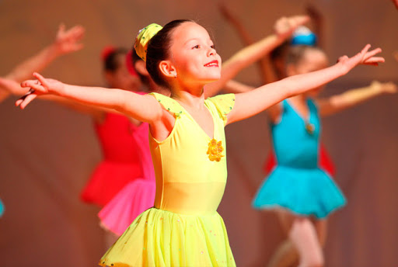
Что же такое танец? Танец – это музыкально пластическое искусство. Детскому танцу присущи образность, взаимоотношения разнохарактерных персонажей, использование в качестве выразительной лексики танцевальных и пантомимических движений, развитие музыкально-танцевальных образов. Благодаря этому танец используется, как средство эстетического воспитания дошкольников. Именно в танце наиболее плодотворно происходит становление творческих способностей детей. Это обусловлено объединением в единую деятельность музыки, движения и игры.
В дошкольном возрасте закладывается основа личности, происходит ориентация на развитие духовности, самореализации, самовыражения и формируются мироощущения, необходимые в последующей жизни.
Именно в искусстве хореографии заложены многие формы художественного воспитания детей. Именно хореографическое искусство успешнее всего реализует развитие зрительных, слуховых и двигательных форм чувственного и эмоционального восприятия мира, снимает умственное утомление и дает дополнительный импульс для мыслительной деятельности.
Дети дошкольного возраста лучше всего воспринимают занятие по хореографии в игровой форме. Движение и игра – это важнейшие компоненты жизнедеятельности детей.
Игровой танец – это вид творческой деятельности, предназначенный для игрового воздействия на самого исполнителя и для зрелищного эффекта, достигаемого путем ритмической смены поз и па, имитации жестов, служащих образным языком, способным выражать эмоциональное состояние человека.
В заключение следует отметить, что развитие творческих способностей у детей дошкольного возраста эффективней, если в основу этого процесса положены элементы игрового танца. Данная форма работы повышает интерес у детей к занятиям по хореографии и влияет на воспитание детей, а также на развитие творческого потенциала ребенка, а именно:
- развитие творческого воображения и фантазии;
- развитие способности к импровизации;
- развитие двигательных качеств и умений: координация, гибкость, пластичность, ловкость и т.д.;
- развитие музыкальности (чувствовать настроение и характер музыки, развитие музыкального слуха и чувства ритма);
- развитие и тренировка психических процессов (развитие эмоциональной сферы и умения выражать эмоции в мимике и пантомимике, а также развитие внимания, воли, памяти и мышления);
- развитие нравственно-коммуникативных качеств личности (воспитание умения вести себя в группе во время движения).

